附件1
2009年度造价工程师执业资格考试
报考条件和提交材料要求

一、选报专业
造价工程师执业资格考试分土建和安装两个子专业。从事线路、管道、设备安装专业工作的人员报“安装”专业，考“建设工程技术与计量（安装）”科目；其他报“土建”专业，考“建筑工程技术与计量（土建）”科目。
二、报考对象及条件
凡在建设、设计、施工、工程造价咨询、工程咨询、工程造价管理等单位和部门中，从事工程建设、计价、评估、评价、技术经济分析和工程造价（工程估、概、预、结、决算）审查（核）、控制及管理工作的专业技术人员均可报考。
在我省（包括省外在粤）工作的中华人民共和国公民，遵纪守法，具备下列学历、资历条件者，可申请参加造价工程师执业资格考试。
（一）具备以下条件之一者可参加全科（报考级别为“考四科”）考试：
1．工程造价专业大专毕业后，从事工程造价业务工作满5年；工程或工程经济类大专毕业后，从事工程造价业务工作满6年。
2．工程造价专业本科毕业后，从事工程造价业务工作满4年；工程或工程经济类本科毕业后，从事工程造价业务工作满5年。
3．获上述专业第二学士学位或研究生班毕业和获硕士学位后，从事工程造价业务工作满3年。
4．获上述专业博士学位后，从事工程造价业务工作满2年。
（二）具备下列条件之一者，可免试部分科目，只考“工程造价计价与控制”、“工程造价案例分析”两科（报考级别为“考二科”）：
1．1970年（含70年）以前工程或工程经济类本科毕业，1996年底以前已受聘担任高级专业技术职务，从事造价工作业务满15年。
2．1970年（含70年）以前工程或工程经济类大专毕业，1996年底以前已受聘担任高级专业技术职务，从事造价工作业务满20年。
3．1970年（含70年）以前工程或工程经济类中专毕业，1996年底以前已受聘担任高级专业技术职务，从事造价工作业务满25年。
以上所要求的学历证书必须是国家教育行政部门认可的。专业工作资历计算截止时间为2009年底。
三、提交材料的要求
（一）《2009年度造价工程师执业资格考试报名发证登记表》（考生自行用A4纸从网上下载双面打印，经单位审核盖章）一份。
（二）首次报考和续考考生都必须提交身份证、学历（位）证书原件和复印件各一份。
（三）近期大一寸彩色同版免冠证件照片2张，点贴在身份证复印件空白处，所交照片须与上传照片一致。
（四）符合免考部分科目考试的人员，还须提交高级专业技术资格证书和聘书的原件及复印件各一份。
（五）外省市转入考生需提交转考证明。
以上所附材料原件核对后退回，复印件均须用A4纸复印并加盖验印公章，由验证人签名。
考生对提交的报考资历、学历的真实性、有效性负责。如提交虚假、无效资历、学历的，一经发现，取消报考资格；已参加考试成绩合格的，取消已取得专业技术资格，不给予发放资格证书，情节严重者，两年内不得参加专业技术人员资格考试。

附件2
2009年度造价工程师执业资格考试科目
及其代码对应表

类别 | 级别 | 专 业 |  | 科 目
类别 | 级别 | 代码 | 名称 | 代码 | 名 称
23．造价工程师职业资格考试 | 2．考二科 | 01 | 造价工程师 | 1 | 工程造价计价与控制
 |  |  |  | 2 | 工程造价案例分析
23．造价工程师职业资格考试 | 4．考四科 | 01 | 土建  专业 | 1 | 工程造价计价与控制
 |  |  |  | 2 | 工程造价案例分析
 |  |  |  | 3 | 工程造价管理基础理论与相关法规
 |  |  |  | 4 | 建设工程技术与计量（土建）
23．造价工程师职业资格考试 | 4．考四科 | 02 | 安装  专业 | 1 | 工程造价计价与控制
 |  |  |  | 2 | 工程造价案例分析
 |  |  |  | 3 | 工程造价管理基础理论与相关法规
 |  |  |  | 5 | 建设工程技术与计量（安装）
说明：
1．考生在网上报名时，应对应上表级别、专业与科目代码“填表”
2．上表内容与现用全国统一的《人事考试管理信息系统（PTMIS）》对应一致。

附件3
2009年度造价工程师执业资格考试报名发证登记表
报名点： 报名序号：
姓名 |  |  |  | 性别 |  |  |  |  |  |  | 身份证号 |  |  |  |  |  |  |  |  |  |  |  |  |  |  |  |  |  |  |  |  |  |  |  | 照片  （大一寸）
国籍地区 |  |  |  |  |  |  |  | 学历 |  |  |  |  |  |  |  |  |  |  |  |  | 学位 |  |  |  |  |  |  |  |  |  |  |  |  |  | 照片  （大一寸）
毕业院校 |  |  |  |  |  |  |  |  |  |  |  |  |  |  |  |  | 所学专业 |  |  |  |  |  |  |  |  |  |  |  |  |  |  |  |  |  | 照片  （大一寸）
毕业时间 |  |  |  |  |  |  |  |  |  |  |  |  | 专业名称 |  |  |  |  |  |  |  |  |  |  |  |  |  |  |  |  |  |  |  |  |  | 照片  （大一寸）
专业技术职务 |  |  |  |  |  | 获得证书时间 |  |  |  |  |  |  |  |  |  |  |  |  |  |  |  |  | 专业工作年限 |  |  |  |  |  |  |  |  |  |  |  | 照片  （大一寸）
工作单位 |  |  |  |  |  |  |  |  |  |  |  |  |  |  |  |  |  | 联系电话 |  |  |  |  |  |  |  |  |  |  |  |  |  |  |  |  | 照片  （大一寸）
通信地址 |  |  |  |  |  |  |  |  |  |  |  |  |  |  |  |  |  |  |  |  |  |  |  |  |  |  |  |  |  |  |  | 邮政编码
报考级别 |  |  |  |  | 是否申请免试部分科目 |  |  |  |  |  |  |  |  |  |  |  |  |  |  |  |  |  |  |  |  |  |  |  |  | 上一年档案号
通过科目 |  |  |  |  |  |  |  |  |  |  |  |  |  |  |  |  | 2009年报考科目
工 作 简 历
起止年月 |  |  |  |  | 在 何 单 位 |  |  |  |  |  |  |  |  |  |  |  |  |  |  |  |  |  |  |  |  |  |  |  |  |  |  |  | 从事何种专业工作

一、填表注意事项：
1．此表由考生在完成网上报名后，用A4纸直接下载双面打印，交单位审核盖章。
2．此表“单位审核”栏由单位填写。单位对报考者所填内容，提交的材料（含照片）等是否真实进行审核确认，加盖公章。
3. 考生对提交材料的准确性负责，网上确认的报名信息不得自行修改。
二、报名必须提交如下材料：
1．此表一式一份。
2．首次报考和续考考生都必须提交身份证、学历（位）证书原件和复印件各一份。
3．近期大一寸彩色同版免冠证件照片2张，点贴在身份证复印件空白处，所交照片须与上传照片一致。
4．符合免考部分科目考试的人员，还须提交高级专业技术资格证书和聘书的原件及复印件各一份。
5．外省市转入考生需提交转考证明。
以上所附材料原件核对后退回，复印件均须用A4纸复印并加盖验印公章，由验证人签名。
三、声明：
我提供的证件材料真实准确，本表所填的内容与网上报名内容一致，如不真实、准确、一致，我负由此引起的后果。
报考者（本人签名）：
2009年 月 日
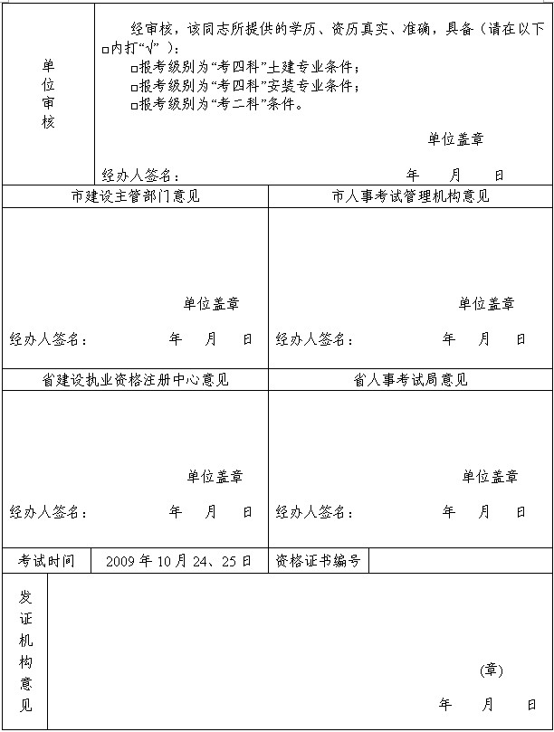
注： 1. 单位审核栏内，经办人不签名（盖章），不予受理。
2．发证机构意见栏由省人事考试局填写。
3．发证后，考生应将此表交回单位存入个人档案中。

附件4
人事部人事考试中心

人考中心函〔2004〕58号

关于2004年度造价工程师执业资格考试
有关问题的补充通知

各省、自治区、直辖市、新疆生产建设兵团及大连市人事厅（局）人事考试中心：
根据有关部门的要求，2004年度造价工程师执业资格考试的命题已作变更，现将有关问题通知如下：
一、各地在组织报名时，务必将建设部、财政部《关于印发〈建筑安装工程费用项目组成〉的通知》（建标[2003]206号，以下简称《通知》）内容告知考生，注意学习了解有关文件精神。
二、2004年度造价工程师执业资格考试培训教材中涉及的相关内容和考试的命题均以《通知》精神为准。原《关于调整建筑安装工程费用项目组成的若干规定》（建标[1993]894号）文件同时废止。
三、《通知》以及附件（“建设安装工程费用参考计算方法”、“建设安装工程计价程序”），考生可通过登陆中国建设工程造价管理协会网站首页http://www.ceca.org.cn和我中心网站www.cpta.com.cn下载。
四、关于考试科目中涉及工程量计量部分，说明如下：
（一）按照《全国造价工程师执业资格考试大纲》要求，对工程量清单计价模式下的工程量计算规则和定额计价模式下的工程量计算规则均需掌握。
（二）在《工程造价案例分析》考试中，上述两个工程量计算规则的不同之处在考试中不作要求，试题只涉及共同部分。

附：建设部、财政部《关于印发〈建筑安装工程费用项目组成〉的通知》（略）

二○○四年四月二日

附件5

2009年度造价工程师执业资格考试报名情况汇总表

报考科目数 | 报考人数 | 金额
报考一科（65元/人）
报考二科（130元/人）
报考三科（195元/人）
报考四科（260元/人）
合 计

联系人： 电话： 单位：

材料审核员签名：
汇总录入员签名：
收 款 员 签 名：

